Unidad 4 - Tarea 7 Gestión de Procesos
Introducción
En esta tarea trabajaremos la gestión de procesos básica en el Sistema Operativo Windows tanto desde interfaz gráfica como desde línea de comandos CMD y PowerShell.
Utiliza capturas para demostrar la ejecución de los ejercicios.
Equipo recomendado
Una computadora con Windows 10 instalado.
Parte 1: Uso de la interfaz gráfica
Ejercicio 1. Cuestiones (4 puntos)
- ¿Cuál es el atajo de teclado para acceder al administrador de tareas directamente?
Ctrl + shift + esc

- ¿Cuál es el comando utilizado para abrir el administrador de tareas?
taskmgr

- Explica brevemente cada pestaña del administrador de tareas
Procesos: Muestra los procesos en ejecución y su consumo.
Rendimiento: Muestra información del estado de los componentes del ordenador mostrando cuanto se están usando.
Historial de aplicaciones: Muestra las aplicaciones usadads desde que el equipo está encendido.
Inicio: Permite configurar que aplicaciones se arrancan al iniciar el equipo.
Usuarios: Muestra los usuarios activos y el consumo de cada uno para los componentes.
Detalles: Da más información de los procesos.
Servicios: Muestra los servicios en ejecución.

- Abrir una pestaña del navegador e indicar qué usuarios tienen permisos sobre ella (obtener dicha información desde el administrador de tareas).
Servicio Local, Servicio de red, SYSTEM, user.

- Abrir la calculadora de Windows y mostrar desde el administrador de tareas (Detalles): su PID, su estado, la CPU y la Memoria que consume. ¿Cuál es su prioridad?
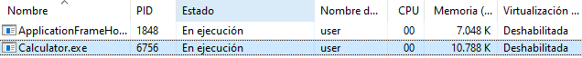
Su prioridad es normal.

- Explicar cada una de las operaciones que se pueden realizar sobre cada proceso desde la pestaña Detalles. Nombra los estados que intervienen en la operación.
- Finalizar tarea:
  - Operación: Cierra el programa
  - Estado: Finalizado, es decir completamente detenido
- Establecer prioridad:
  - Operación: Ajusta la prioridad del programa según los recursos del ordenador
  - Estado: Afecta a la asignación de recursos en ejecución
- Establecer afinidad:
  - Operación: Dicen que núcleos de la CPU pueden ejecutar el programa
  - Estado: Afecta a la asignación de recursos del programa
- Cambiar nombre de imagen:
  - Operación: Cambia el nombre del archivo ejecutable
  - Estado: Afecta a la identificación del proceso
- Ir a detalles:
  - Operación: Muestra información adicional del proceso del programa
  - Estado: Navega a una vista más detallada
- Ir a servicios:
  - Operación: Dice los servicios de dicho proceso, si tiene
  - Estado: Accede a la información adicional
- Establecer afinidad de E/S:
  - Operación: Asigna el proceso a un grupo de discos específicos
  - Estado: Afecta a la asignación de recursos de E/S
- Depurar:
  - Operación: Inicia el modo de depuración
  - Estado: Permite el uso del depurador

- Ordenar los procesos del sistema por uso de Memoria y por su PID (dos capturas).
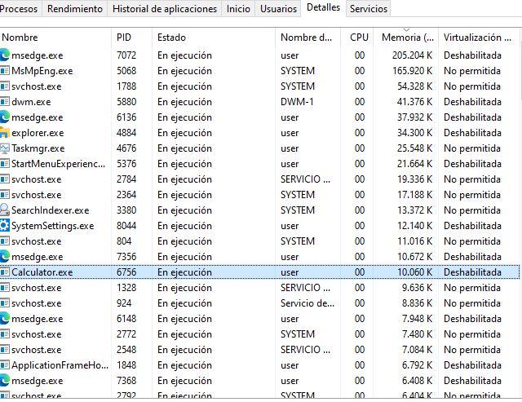
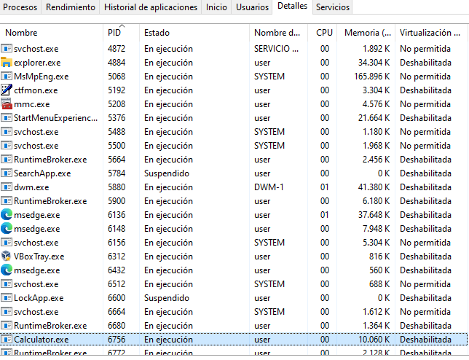

- Mostrar cual es el proceso que más CPU consume y el que más Memoria.
Los dos son Microsoft edge:
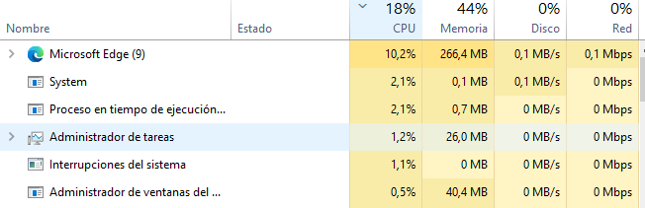

- Abrir un bloc de notas y cerrarlo desde el administrador de tareas.
No se puede mostrar captura, es pulsando en el proceso de bloc de notas y pulsando en finalizar tarea.

- ¿Cual es la diferencia entre un servicio y un proceso? ¿En qué estados ves que puede estar un servicio?
Un proceso es una aplicación usada por el usuario, un servicio es una utilidad cargada por el sistema para proporcionar ciertas utilidades.

